如何对合同的人员分布进行统计分析？

第一步：打开“首页”中的“统计分析”。
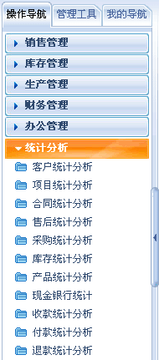
第二步：在“统计分析”中，打开“合同统计分析”。
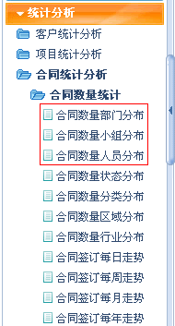
第三步：对合同的人员分布进行统计分析。
- 合同的人员分布分为：合同金额的分布和合同数量的分布。
- 在统计中可以利用合同状态、合同阶段、时间段等检索进行多维复合统计。
一、合同金额的分布
1、合同金额部门分布
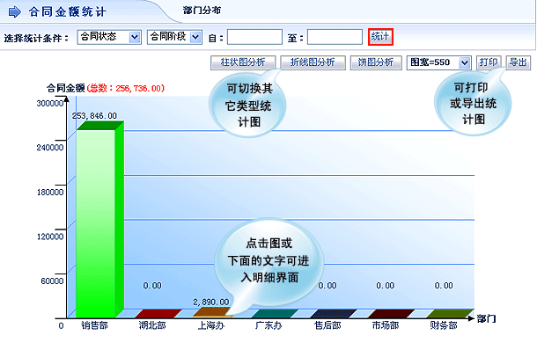
2、合同金额小组分布
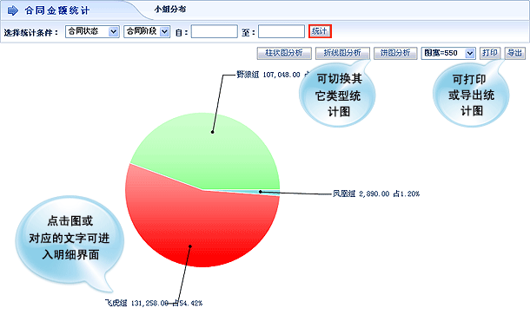

3、合同金额人员分布
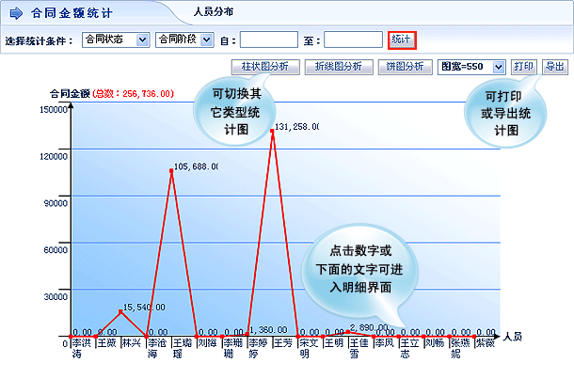

二、合同数量的分布
1、合同数量部门间分布
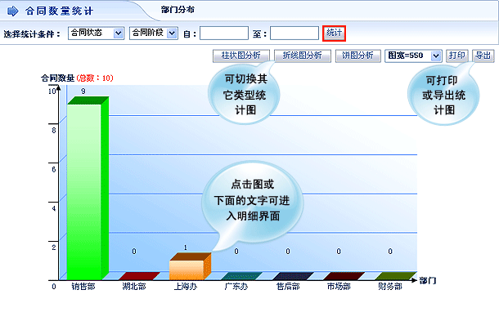

2、合同数量小组间分布
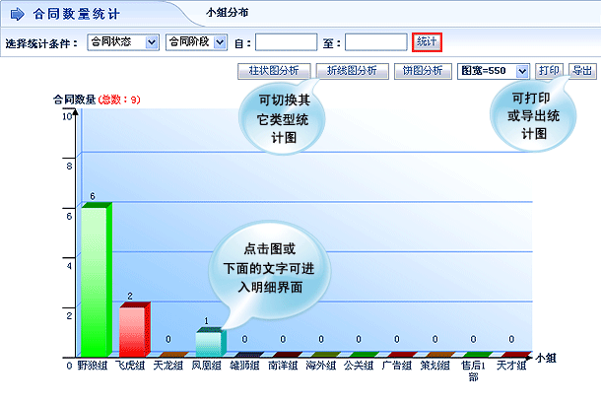

3、合同数量人员间分布
